Mai 2021 [Rise Up Singin‘ – Pressetext lang]

Mut zum Aufbruch
„Rise Up Singin‘“ - Musikalisch-politische Videoserie von Cuppatea und Steffen Lehndorff über den „New Deal“
Ein Videoprojekt zum New Deal in den USA der 1930er Jahre und zu den Songs dieser Ära geht ab dem 7. Juni 2021 auf dem youtube-Kanal der Rosa-Luxemburg-Stiftung NRW live. Ein Trailer ist bereits online: https://youtu.be/7fctIX62xso
Der Kampf gegen den Klimawandel kann als Motor für eine sozial-ökologische Umorientierung dienen. Klingt zu mutig? Als Inspiration lohnt sich ein Blick zurück auf den New Deal der 1930er Jahre in den USA - nicht allein auf das, was gemacht wurde, sondern in erster Linie darauf, wie es durchgesetzt wurde.
Das Songwriter-Duo Cuppatea und der Wissenschaftler Steffen Lehndorff erinnern in einer fünfteiligen Videoreihe an dieses Projekt und zeigen seine Bedeutung für heute auf. Die einzelnen Teile erscheinen in täglicher Folge.
Ein Land nach einer schweren Krise – Ein Land im Aufbruch –
Eine Gesellschaft, die etwas verändern will
Die New Deal-Politik der Roosevelt-Regierung war ein noch nie dagewesenes Reformprojekt als Antwort auf Depression, Massenarbeitslosigkeit und soziale Verelendung. Sie beschritt politisches Neuland – trotz aller erforderlichen Konflikte. Dieses eindrucksvolle Beispiel für fortschrittliche Regierungspolitik löste vielfältige und starke Basisbewegungen aus, die dann wieder auf die Regierung wirkten und diese vorantrieben.
Mehr zu erfahren über dieses Wechselspiel der Akteure, ihren Einfallsreichtum und ihren Mut zum Konflikt mit mächtigen Interessengruppen in Wirtschaft, Politik und Medien ist anregend für alle, die heute darüber nachdenken, wie eine radikale Wende in Richtung Klimaschutz durchgesetzt werden kann.
In „Rise Up Singin‘“ erzählt Steffen Lehndorff vom New Deal der 1930er Jahre und zieht Verbindungslinien zu den heutigen Herausforderungen, Konflikten und Bewegungen. Das Songwriter-Duo Cuppatea (Sigrun Knoche und Joachim Hetscher) beschäftigt sich – neben ihren eigenen Liedern zu aktuellen Themen – schon lange mit den Songs dieser Zeit sowie der Americana-Musik. Sie spielen in den Videos Songs aus Musical, Folk, Blues und Oper und lassen damit den „Spirit“ dieser Zeit wieder aufleben. Das Projekt wurde von der Rosa Luxemburg-Stiftung gefördert.
Das Programm kann auch für Liveaufführungen gebucht werden: booking@cuppatea.de
--
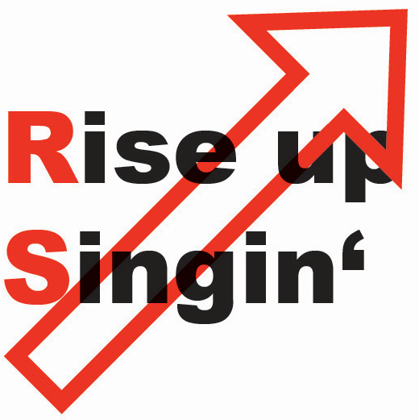
Kontakt:
Joachim Hetscher
Mobil 0 152 286 74 167
www.cuppatea.de

